**PHÒNG GDĐT QUẬN BÌNH THẠNH ĐỀ THAM KHẢO TUYỂN SINH 10**

**TRƯỜNG THCS CỬU LONG NĂM HỌC: 2024 – 2025**

**Bài 1***(1.5 điểm).* Cho parabol và đường thẳng .

* 1. Vẽ đồ thị  và  trên cùng hệ trục tọa độ.
  2. Tìm tọa độ giao điểm của  và  bằng phép toán.

**Bài 2***(1.0 điểm).*

Cho phương trình:  có hai nghiệm . Không giải phương trình, hãy tính giá trị của biểu thức: 

**Bài 3** *(1.0 điểm).*

Công thức YMCA dùng để đo lượng “mỡ thừa” trong cơ thể dựa vào cân nặng và số đo vòng  như sau: 

Trong đó: Hệ số  nếu là nam và  nếu là nữ;  là số đo vòng  tính bằng inch,  là cân nặng tính bằng pound. (; )

Bảng phân loại đánh giá lượng “mỡ thừa” trong cơ thể

|  |  |  |
| --- | --- | --- |
| Xếp loại | Nữ (chất béo) | Nam ( chất béo) |
| Tối thiểu |  |  |
| Ít mỡ |  |  |
| Bình thường |  |  |
| Thừa cân |  |  |
| Béo phì |  |  |

* 1. Anh Hoàng có số đo vòng  là , nặng . Dựa vào cách tính trên hãy đánh giá lượng “mỡ thừa” trong cơ thể của anh Hoàng.
  2. Chị Hoa cân nặng . Chị Hoa nên có số đo vòng  bao nhiêu để  chất béo chỉ từ  đến .

**Bài 4** (*0.75 điểm*). Trong phòng thí nghiệm Hóa, cô giáo đưa hai bạn An và Bình 1 lọ 200g dung dịch muối có nồng độ 15%. Cô muốn hai bạn tạo ra dung dịch muối có nồng độ 20%. An nói cần pha thêm nước, Bình nói cần pha thêm muối. Theo em, cần pha thêm muối hay nước và pha thêm một lượng bao nhiêu gam? Chỉ thêm muối hoặc nước.

**Bài 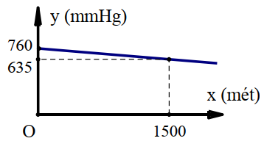5** *(1.0 điểm)* Càng lên cao áp suất khí quyển càng giảm, biết rằng ở độ cao 0 (mét) thì áp suất khí quyển là 760 (mmHg) còn ở độ cao 1500 (mét) thì áp suất khí quyển là 635 (mmHg). Các nhà khoa học đã tìm ra rằng với những độ cao không lớn lắm thì áp suất khí quyển y (mmHg) là hàm số bậc nhất đối với độ cao x (mét) được cho bởi công thức và có đồ thị như hình vẽ

1. Xác định a và b trong công thức trên.
2. Tính áp suất của khí quyển tại đỉnh Phan Xi Păng biết độ cao tại đây là 3147 mét.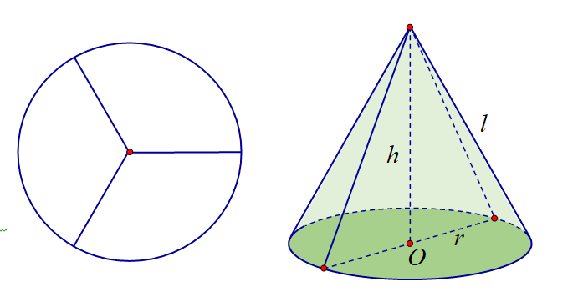

**Bài 6** *(0.75 điểm).* Người thợ gia công của một cơ sở chất lượng cao X cắt một miếng tôn hình tròn với bán kính 60cm thành ba miếng hình quạt bằng nhau. Sau đó người thợ ấy quấn và hàn ba miếng tôn đó để được ba cái phễu hình nón. Hỏi thể tích của mỗi cái phễu đó bằng bao nhiêu?

**Bài 7** (*1.0 điểm*). Giải bóng đá Vô địch Quốc gia Việt Nam (*V.league 1-2022*) có 13 đội thi đấu vòng tròn 2 lượt tính điểm. Hai đội bất kỳ đều đấu với nhau đúng 2 trận. Sau mỗi trận đấu, đội thắng được 3 điểm, đội thua 0 điểm, nếu hòa mỗi đội được 1 điểm. Sau giải đấu, Câu lạc bộ Hà Nội (*Đội Hà Nội*) lên ngôi vô địch và đạt 51 điểm.

1. Hỏi đội Hà Nội thi đấu tất cả mấy trận.
2. Hỏi đội Hà Nội thắng mấy trận, biết đội có 3 trận thua.

**Bài 8** (*3.0 điểm*). Cho tam giác  có ba góc nhọn nội tiếp đường tròn , kẻ đường cao  của

. Gọi  và  lần lượt là chân các đường vuông góc kẻ từ  đến  và .

* 1. Chứng minh tứ giác  là tứ giác nội tiếp.
  2. Chứng minh: .
  3. Kẻ đường cao  của tam giác  và  là trung điểm của . Chứng minh ba điểm  thẳng hàng.

**Bài 9 (tham khảo).** Có 6 đội bóng đá mini thi đấu thể thức vòng tròn 1 lượt (mỗi đội đều đấu với mỗi đội còn lại 1 trận). Đội thắng được 3 điểm, đội hòa được 1 điểm và đội thua không được điểm nào.

a) Tính tổng số điểm của tất cả các đội sau giải đấu nếu tất cả các trận đấu đều không kết thúc với kết quả hòa?

b) Nếu tổng số điểm của tất cả 6 đội là 31 điểm. Hãy tìm số điểm của đội vô địch?

**Hết**

**HƯỚNG DẪN GIẢI**

**Bài 1 *(1.5 điểm).*** Cho parabol và đường thẳng .

* 1. Vẽ đồ thị  và  trên cùng hệ trục tọa độ.
  2. Tìm tọa độ giao điểm của  và  bằng phép toán.

**Lời giải**

1. Vẽ đồ thị  và  trên cùng hệ trục tọa độ.

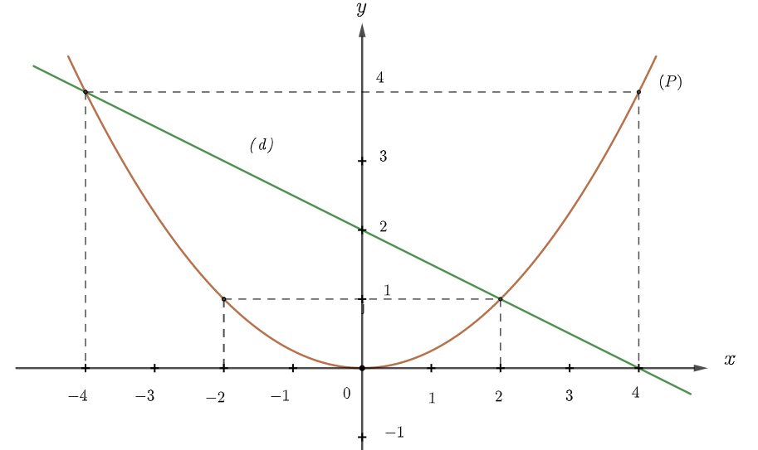BGT:

|  |  |  |  |  |  |
| --- | --- | --- | --- | --- | --- |
|  |  |  |  |  |  |
|  |  |  |  |  |  |

|  |  |  |
| --- | --- | --- |
|  |  |  |
|  |  |  |

1. Tìm tọa độ giao điểm của  và  bằng phép tính.

Phương trình hoành độ giao điểm của  và :





Thay  vào , ta được: .

Thay  vào , ta được: .

Vậy ,  là hai giao điểm cần tìm.

**Bài 2.** (1.0 điểm)

Cho phương trình:  có hai nghiệm . Không giải phương trình, hãy tính giá trị của biểu thức: 

**Lời giải**

Vì 

Nên phương trình có hai nghiệm phân biệt .

Theo định lí Vi-et, ta có: 

Ta có: 



**Bài 3.** (1.0 điểm) Công thức YMCA dùng để đo lượng “mỡ thừa” trong cơ thể dựa vào cân nặng và số đo vòng 2 như sau: 

Trong đó: Hệ số  nếu là nam và  nếu là nữ; m là số đo vòng 2 tính bằng inch, n là cân nặng tính bằng pound. (1inch = 2,54cm; 1 kg = 2,2 pound)

Bảng phân loại đánh giá lượng “mỡ thừa” trong cơ thể

|  |  |  |
| --- | --- | --- |
| Xếp loại | Nữ (% chất béo) | Nam (% chất béo) |
| Tối thiểu | 10% - 13% | 2% - 5% |
| Ít mỡ | 14% - 20% | 6% - 13% |
| Bình thường | 21% - 24% | 14% - 17% |
| Thừa cân | 25% - 31% | 18% - 25% |
| Béo phì | 32%+ | 26%+ |

**Lời giải**

1. ***Anh Hoàng có số đo vòng 2 là 78cm, nặng 74kg. Dựa vào cách tính trên hãy đánh giá lượng “mỡ thừa” trong cơ thể của anh Hoàng.***

Đổi đơn vị: .

Lượng mỡ thừa trong cơ thể anh Hoàng là:

=

Vậy anh Hoàng thuộc loại ít mỡ.

1. ***Chị Hoa cân nặng*** ***. Chị Hoa nên có số đo vòng***  ***bao nhiêu để***  ***chất béo chỉ từ***  ***đến*** ***.***

Đổi đơn vị: ;

Lượng mỡ thừa trong cơ thể chị Hoa là:











**Bài 4** (*0.75 điểm*). Trong phòng thí nghiệm Hóa, cô giáo đưa hai bạn An và Bình 1 lọ 200g dung dịch muối có nồng độ 15%. Cô muốn hai bạn tạo ra dung dịch muối có nồng độ 20%. An nói cần pha thêm nước, Bình nói cần pha thêm muối. Theo em, cần pha thêm muối hay nước và pha thêm một lượng bao nhiêu gam? Chỉ thêm muối hoặc nước.

**Lời giải**

Cần pha thêm muối.

Gọi x (g) là lượng muối cần pha thêm.

Lượng muối ban đầu: 

Ta có:



Vậy: Cần pha thêm 12,5g muối.

**Bài 5** *(1.0 điểm)* Càng lên cao áp suất khí quyển càng giảm, biết rằng ở độ cao 0 (mét) thì áp suất khí quyển là 760 (mmHg) còn ở độ cao 1500 (mét) thì áp suất khí quyển là 635 (mmHg). Các nhà khoa học đã tìm ra rằng với những độ cao không lớn lắm thì áp suất khí quyển y (mmHg) là hàm số bậc nhất đối với độ cao x (mét) được cho bởi công thức và có đồ thị như hình vẽ

1. Xác định a và b trong công thức trên.
2. Tính áp suất của khí quyển tại đỉnh Phan Xi Păng biết độ cao tại đây là 3147 mét.

**Lời giải**

1. Thay $x=0;y=760$ vào $y=ax+b$ ta được:

$$760=0a+b$$

Thay $x=1500;y=635$ vào $y=ax+b$ ta được:

$$635=1500a+b$$

Ta có hệ phương trình

$$⟺\left\{\begin{aligned} a=-\frac{1}{12} \\ b=760\end{aligned}\right.$$

$$\left\{\begin{aligned}0a+b=760 \\ 1500a+b=635\end{aligned}\right.$$

$$y=-\frac{1}{12}x+760$$

Ta có hàm số

1. Thay $x=3147$ vào $y=-\frac{1}{12}x+760$ ta được:

$$y=-\frac{1}{12}.3147+760=497,75$$

Vậy áp suất khí quyển tại đỉnh Phan Xi Păng là 497,75 mmHg

**Bài 6** *(0.75 điểm)***:** Người thợ gia công của một cơ sở chất lượng cao X cắt một miếng tôn hình tròn với bán kính 60cm thành ba miếng hình quạt bằng nhau. Sau đó người thợ ấy quấn và hàn ba miếng tôn đó để được ba cái phễu hình nón. Hỏi thể tích của mỗi cái phễu đó bằng bao nhiêu?

**Lời giải**

Đổi 60cm = 6dm.

Đường sinh của hình nón tạo thành là .

Chu vi đường tròn ban đầu là .

Gọi  là bán kính đường tròn đáy của hình nón tạo thành.

Chu vi đường tròn đáy của hình nón tạo thành là:

.

Đường cao của khối nón tạo thành là .

Thể tích của mỗi cái phễu là  lít.

**Bài 7** (*1.0 điểm*) Giải bóng đá Vô địch Quốc gia Việt Nam (*V.league 1-2022*) có 13 đội thi đấu vòng tròn 2 lượt tính điểm. Hai đội bất kỳ đều đấu với nhau đúng 2 trận. Sau mỗi trận đấu, đội thắng được 3 điểm, đội thua 0 điểm, nếu hòa mỗi đội được 1 điểm. Sau giải đấu, Câu lạc bộ Hà Nội (*Đội Hà Nội*) lên ngôi vô địch và đạt 51 điểm.

1. Hỏi đội Hà Nội thi đấu tất cả mấy trận.
2. Hỏi đội Hà Nội thắng mấy trận, biết đội có 3 trận thua.

**Lời giải**

1. Số trận thi đấu của đội HN: 2.12 = 24 (trận)
2. Gọi x (trận), y (trận) lần lượt là số trận thắng và hòa của đội HN (x, y ∈ N)

Lập được hpt: 

Vậy: đội HN tháng 15 trận

**Bài 8** (*3.0 điểm*). Cho tam giác  có ba góc nhọn nội tiếp đường tròn , kẻ đường cao  của

. Gọi  và  lần lượt là chân các đường vuông góc kẻ từ  đến  và .

1. Chứng minh tứ giác  là tứ giác nội tiếp.
2. Chứng minh: .
3. Kẻ đường cao  của tam giác  và  là trung điểm của . Chứng minh ba điểm  thẳng hàng.

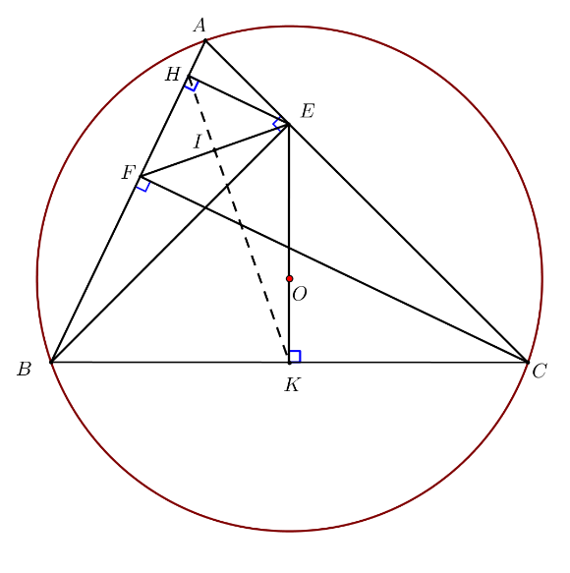

1. Chứng minh tứ giác  nội tiếp

Xét tứ giác , có:





Tứ giác  nội tiếp vì có hai góc đối bù nhau.

1. Chứng minh 

Xét  vuông tại , có  là đường cao 

 (HTL) 

Xét  vuông tại  , có  là đường cao 

 (HTL) 

Từ  và , suy ra: 

1. Kẻ đường cao  của tam giác  và  là trung điểm của . Chứng minh ba điểm  thẳng hàng.

Ta có: tứ giác  nội tiếp  ( góc nội tiếp cùng chắn )

 vuông tại   có  là đường trung tuyến ứng với cạnh 

( là trung điểm của )



 cân tại  

Xét tứ giác  có







Mà hai góc này liên tiếp cùng nhìn cạnh 

 tứ giác  nội tiếp

 (góc trong bằng góc đối ngoài) 

Mặt khác  (cùng phụ ) 

Từ ,  và , suy ra: 

Ta có:  

 thẳng hàng.

**Bài 9** **(tham khảo).** Có 6 đội bóng đá mini thi đấu thể thức vòng tròn 1 lượt (mỗi đội đều đấu với mỗi đội còn lại 1 trận). Đội thắng được 3 điểm, đội hòa được 1 điểm và đội thua không được điểm nào.

a) Tính tổng số điểm của tất cả các đội sau giải đấu nếu tất cả các trận đấu đều không kết thúc với kết quả hòa?

b) Nếu tổng số điểm của tất cả 6 đội là 31 điểm. Hãy tìm số điểm của đội vô địch?

**giải**:

a) Ta có số trận đấu của giải đấu là: 6.5 : 2 = 15 trận

Vì không có trận nào kết thúc với kết quả hòa nên mỗi trận đấu đều có tổng điểm của hai đội tham dự là: 3 + 0 = 3 điểm

=> Tổng số điểm của tất cả các đội tham dự là: 15. 3 = 45 (điểm)

b) Theo câu a) ta thấy nếu tất cả các trận đều không hòa thì tổng số điểm là 45, nhưng do đề bài ở câu b) tổng số điểm của tất cả các đội chỉ là 31 => chắc chắn có 1 số trận kết thúc với kết quả hòa.

Ta nhận thấy: Một trận đấu kết thúc với kết quả thắng – thua sẽ đem lại tổng điểm cho hai đội tham gia là: 3 + 0 = 3 điểm. Còn 1 trận đấu kết thúc với kết quả hòa sẽ đem lại cho hai đội tham gia: 1 + 1 = 2 điểm.

Như vậy nếu thay 1 trận thắng bởi 1 trận hòa thì số điểm giảm đi là: 3 – 2 = 1 điểm

Để giảm từ 45 điểm xuống 31 điểm thì số trận hòa là: (45 – 31) : 1 = 14 (trận)

=> Còn lại số trận thắng – thua là: 15 – 14 = 1 (trận)

Vậy nếu tổng số điểm của các đội tham gia là 31 điểm thì giải đấu có 14 trận hòa và chỉ có 1 trận thắng – thua => Đội vô địch phải là đội thắng trận đấu đó.

Mỗi đội đều đấu: 6 – 1 = 5 trận => Đội vô địch thắng 1 và hòa 5 – 1= 4 trận

=> Số điểm của đội vô địch là: 1 . 3 + 4 . 1 = 7 điểm.

***----HẾT---***